Introduzione

L**’usabilità** di un sito web può essere valutata in diversi modi; uno di essi consiste nell’**ispezione**. Questa categoria di metodi si può applicare a qualsiasi oggetto o stadio della progettazione, dal documento dei requisiti al sistema completo. 0

Ci sono due categorie di metodi di valutazione mediante ispezione, quelli basati su un insieme di regole e quelli basati sui cammini. I primi verificano che un determinato insieme di regole sia stato correttamente applicato, mentre i secondi consistono in specifiche procedure da eseguire sull’oggetto dell’ispezione stessa.

In particolare, la valutazione di conformità alle euristiche è un metodo per valutare l’usabilità basato sulle regole.

Le euristiche sono un insieme di regole redatte per la prima volta da Jabob Nielsen, derivate dall’analisi di 249 problemi di usabilità. La valutazione di conformità, perciò, si basa su questo insieme di regole per analizzare le decisioni prese nella progettazione e implementazione dell’oggetto dell’analisi stessa.

In realtà, in questa valutazione, si è fatto uso di un insieme di euristiche rivisitato e annotato dal professor Brajnik, integrato di domande utili per guidare la procedura di analisi; se ad alcune di esse non è stata data risposta, significa che non era possibile rispondere in base agli elementi a disposizione. Tali euristiche sono:

1. Visibilità dello stato del sistema
2. Allineamento tra il mondo del sistema e quello reale
3. Controllo da parte dell’utente e sua liberta
4. Coerenza e standard
5. Prevenzione di errori
6. Riconoscimento piuttosto di memorizzazione
7. Flessibilità e efficienza d’uso
8. Design estetico e minimalista
9. Aiutare l'utente nel riconoscere, diagnosticare e rimediare dagli errori
10. Aiuto e documentazione

Per eseguire la valutazione, un team analizza le pagine del sito web in maniera sistematica, prendendo ciascuna linea guida e verificandone il rispetto. Se vengono rilevate delle violazioni, vengono annotate del rapporto finale indicando cause, conseguenze e rimedi. Esse vengono, inoltre, descritte secondo i criteri specificati nella tabella seguente:

|  |  |  |
| --- | --- | --- |
| **Impatto** | **Frequenza** | **Gravità** |
| 1 | 1 | Minore |
| 1 | 2 | Minore |
| 1 | 3 | Serio |
| 2 | 1 | Serio |
| 2 | 2 | Serio |
| 2 | 3 | Critico |
| 3 | 1 | Critico |
| 3 | 2 | Critico |
| 3 | 3 | Critico |

Il valore assegnato all’impatto della violazione assume i seguenti significati:

1. **1**: il difetto viene notato dall´utente ma riesce con facilità ad aggirare l´ostacolo. Questo difetto non compromette l´esito dell´operazione che l´utente sta eseguendo ma potrebbe incidere sull´efficienza e/o la soddisfazione con cui l´utente sta svolgendo il compito.
2. **2**: la presenza del problema è notata ed incide significativamente sull´efficacia e/o sicurezza. L´utente non riesce ad aggirarlo facilmente, o ad evitarlo. Per uscire dalla situazione problematica l´utente puó necessitare di notevole tempo, vari tentativi ed ingegno. Il problema rende difficile, faticoso e/o rischioso il proseguimento del compito, ed è facile che l´utente compia degli errori. Il problema incide sicuramente e marcatamente su efficacia e/o sicurezza.
3. **3**: si tratta di una barriera che porta molto spesso a rinunciare al raggiungimento dello scopo: gli errori possono essere molti e con gravi conseguenze; vie alternative non esistono. L´impatto negativo su efficacia e sicurezza è elevato

Il valore assegnato alla frequenza assume i seguenti significati:

1. **1**: il problema si manifesta raramente e non sempre durante lo svolgimento del compito, dunque esso incide in maniera molto limitata sulla produttività e sulla soddisfazione.
2. **2**: il problema si verifica ogni volta che si svolge quel compito. Puó incidere significativamente su produttività e su soddisfazione.
3. **3**: il problema si verifica piú volte durante lo svolgimento del compito. Sicuramente incide sulla produttività, facendola calare marcatamente, ed altrettanto di sicuro incide sulla soddisfazione.

A seconda dei valori assegnati ad impatto e frequenza della violazione si ottiene, infine, un livello di **gravità,** che può essere classificato in tre diversi modi:

1. **Problema** **minore**: la presenza di questa barriera viene notata dall’utente ma ci sono facili modi per aggirarla od evitarla se la si riconosce o ricorda; essa incide sulla produttività e sulla soddisfazione; non incide sull’efﬁcacia né sulla sicurezza.
2. **Problema serio**: la barriera viene notata ed essa ha una grossa inﬂuenza nel modo di proseguire il compito da parte dell’utente. Essa incide pesantemente sulla produttività e sulla soddisfazione. Può incidere anche sull’efﬁcacia e sulla sicurezza, rendendo difﬁcile, faticoso e/o rischioso il proseguimento del compito; è facile che l’utente compia degli errori. Spesso non è facile trovare delle vie alternative per ottenere lo scopo.
3. **Problema critico**: si tratta di una barriera che porta molti utenti a rinunciare al raggiungimento dello scopo: gli errori possono essere molti e con gravi conseguenze, vie alternative non esistono. L’impatto negativo su efﬁcacia e sicurezza è elevato; è ancora più elevato su produttività e soddisfazione.

Perimetro dell’Indagine

L’oggetto dell’analisi è il sito web del TG dell’emittente televisiva LA7.

Casi d’uso

Un caso d’uso rappresenta l’interazione tra un attore ed il sistema oggetto dell’analisi, in questo caso, il sito web. L’analisi di tutti i casi d’uso individua ogni scenario possibile. Lo scenario, infatti, consiste nella descrizione dell’interazione stessa.

I casi d’uso considerati nella valutazione sono i seguenti:

1. Consultazione guida TV di LA7: l’utente a partire dalla pagina principale, può raggiungere quella contente l’elenco di tutti i programmi che verranno trasmessi nelle giornate future.
2. Ricerca di articoli riguardanti argomenti d’interesse: l’utente a partire dalla pagina principale, può accedere agli ultimi articoli pubblicati riguardanti un determinato argomento

Pagine analizzate

In riferimento ai casi d’uso descritti precedentemente, le pagine analizzate sono le seguenti:

1. <http://www.tg.la7.it/listing/esteri> (la scelta di un determinato argomento non influisce sull’analisi, poiché ogni pagina dedicata a tale scopo possiede la stessa organizzazione)
2. <http://www.la7.it/guida_tv>

Profilo utente

Si suppone che l’utente del sito web oggetto dell’analisi sia una persona dotata di medie conoscenze informatiche, data la generalità del contenuto del sito stesso.

Strumenti utilizzati

Gli strumenti utilizzati nell’attività di valutazione sono i seguenti:

1. Notebook con sistema operativo Windows 8.1
2. Browser Google Chrome versione 33.0
3. Risoluzione dello schermo pari a 1366x768 pixel
4. Processore Intel Core I7 da 1.60 GHz
5. 4 Gb di RAM

Dettaglio Risultati

1. CASO D’USO: Ricerca di articoli dedicati all’argomento “Esteri”

Analisi di ciascuna euristica per la pagina <http://www.tg.la7.it/listing/esteri>

* 1. Visibilità dello stato del sistema

Il sistema deve costantemente informare l'utente su ciò che sta succedendo, fornendo appropriato feedback in tempi ragionevoli.

1. Dove mi trovo?

**Esito**: punto soddisfatto.

**Osservazione**: nella pagina è presente un menù dove la posizione corrente viene evidenziata, rendendo l’utente consapevole.

1. La pagina ha un titolo informativo?

**Esito:** punto soddisfatto.

**Osservazione**: il titolo della pagina è ampiamente visibile nella parte superiore.

1. Dove posso andare?

**Esito**: punto soddisfatto.

**Osservazione**: /

1. Ci sono link e pulsanti importanti che sono visibili senza dover fare scrolling?

**Esito**: punto non soddisfatto.

**Cause**: alcuni link a sezioni piuttosto rilevanti del sito, per esempio la guida tv e le note legali, sono posizionati nella parte inferiore della pagina.

**Conseguenze**: si rende necessaria un’operazione di scrolling piuttosto lunga.

**Rimedio**: Integrare i link nel menù posto nella zona superiore.

**Impatto**: 2 **Frequenza**: 2 **Gravità**: serio

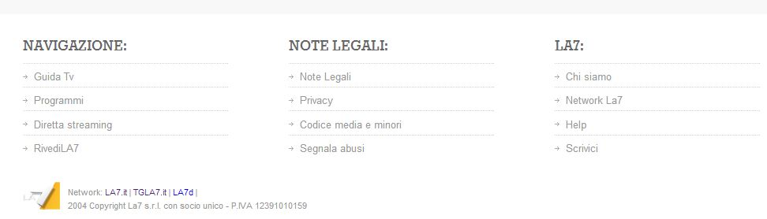

1. Cosa sto vedendo? Percependo?

**Esito**: punto soddisfatto.

**Osservazione**: l’utente si aspetta di trovare articoli dedicati alle ultime notizie del telegiornale, ed è quello che effettivamente avviene. Inoltre, sono disponibili servizi aggiuntivi come la visione delle ultime edizioni, delle gallerie di immagini e dei temi del momento.

1. La cosa più importante della pagina si trova in alto?

**Esito**: punto soddisfatto.

**Osservazione**: la parte più rilevante della pagina è il flusso degli articoli, ed effettivamente parte dalla zona superiore di essa.

1. La pagina ha una chiara struttura?

**Esito**: punto soddisfatto.

**Osservazione**: ogni articolo è diviso da una linea di separazione, ed il titolo è evidenziato e in grassetto. Il testo introduttivo di essi è posto immediatamente al di sotto del titolo. Il menù di navigazione è posto nella zona superiore e la colonna di destra contiene elementi aggiuntivi anch’essi ben separati. Nel complesso, la struttura della pagina risulta ben costruita.

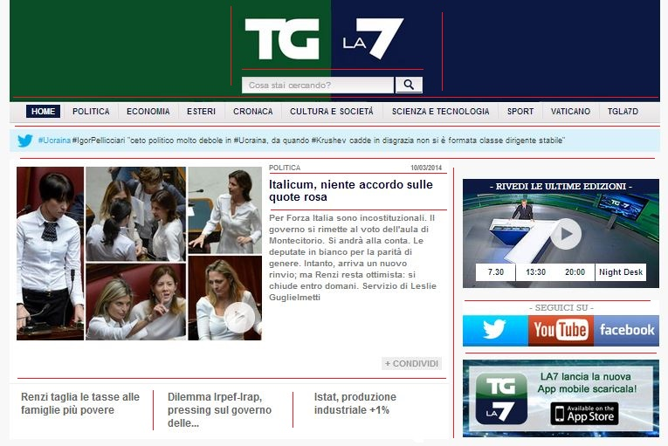

1. L’autore della pagine è chiaramente indicato?

**Esito**: punto soddisfatto.

**Osservazione**: L’autore della pagina è indicato, in maniera piuttosto evidente, al di sopra del menù, nella parte superiore della pagina.

1. È indicata la data di aggiornamento o revisione della pagina?

**Esito**: punto non soddisfatto.

**Cause**: la data non è presente in alcuna zona della pagina.

**Conseguenze**: non è dato sapere quando essa è stata aggiornata per l’ultima volta; inoltre, l’utente potrebbe suppore che la data dell’ultimo articolo corrisponde all’ultimo aggiornamento.

**Rimedio**: aggiungere tale informazione in una parte del sito, come, per esempio, il footer.

**Impatto**: 1 **Frequenza**: 1 **Gravità**: minore.

1. I nuovi contenuti della pagina sono chiaramente evidenziati? e le nuove pagine del sito sono evidenziate nella home?

**Esito**: punto non soddisfatto.

**Cause**: nonostante l’articolo più recente spicchi rispetto ai contenuti più vecchi, non c’è alcun tipo di indicazione relativa a eventuali nuove pagine in home page.

**Conseguenze**: l’utente, potrebbe non notare queste nuove pagine che potrebbero soddisfare un suo bisogno.

**Rimedio**: aggiungere un etichetta “new” o qualche elemento in grado di attirare l’attenzione dell’utente relativamente alla novità della pagina.

**Impatto**: 1 **Frequenza**: 1 **Gravità**: minore.

1. Posso percepire il testo? le immagini? i contenuti multimediali?

**Esito**: punto soddisfatto.

**Osservazione**: la differenza tra testo normale, immagini e contenuto multimediale è chiaramente distinguibile.

1. Posso percepire i link e i pulsanti?

**Esito**: punto soddisfatto.

**Osservazioni**: la differenza tra link e pulsanti è chiaramente distinguibile.

1. Si capisce che qualcosa è un link, un pulsante, un controllo?

**Esito:** punto soddisfatto.

**Osservazioni**: ciascun elemento possiede una caratteristica che lo differenzia dalle altre tipologie indicate.

* 1. Allineamento tra il mondo del sistema e quello reale

Il sistema dovrebbe usare lo stesso linguaggio dell'utente, con parole, frasi e concetti familiari all'utente, puttosto di termini che sono orientati al sistema. Seguire le convenzioni del mondo reale, facendo sí che le informazioni appaiano in ordine naturale e logico.

1. I link, pulsanti, controlli delle form hanno etichette appropriate?

**Esito**: punto soddisfatto.

**Osservazioni**: /

1. Le categorie e i raggruppamenti (di informazioni, di link, di pulsanti, di controlli) hanno etichette appropriate?

**Esito**: punto soddisfatto.

**Osservazioni**: /

1. il linguaggio è adatto all'audience?

**Esito**: punto soddisfatto.

**Osservazioni**: il linguaggio è formale al punto giusto per quella che si suppone essere l’utenza di un telegiornale. Il titolo ed il testo introduttivo degli articoli, in particolare, introducono con efficacia il tema trattato dalla notizia.

1. Viene indicato il momento in cui una certa informazione è stata pubblicata?

**Esito**: punto soddisfatto.

**Osservazioni**: La data in cui l’articolo è stato pubblicato è riportata accanto al titolo.

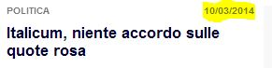

1. Vengono usate icone appropriate? conosciute?

**Esito**: punto soddisfatto.

**Osservazioni**: Gli unici esempi di icone sono quelle dei social network e del meteo. Si trattano perciò di simboli appartenenti alla cultura degli utenti con un minimo di conoscenza del web.



* 1. Controllo da parte dell’utente e sua libertà

Gli utenti spesso invocano delle funzioni del sistema per errore e abbisognano delle uscite di emergenza chiaramente indicate in modo da abbandonare degli stati del sistema indesiderati senza dover passare attraverso un lungo dialogo. Si supportino azioni di undo/redo.

1. Viene evitata una introduzione (es. in Flash)? la si può facilmente saltare?

**Esito**: punto soddisfatto.

**Osservazioni**: non è presente alcun tipo di introduzione, si raggiunge direttamente il contenuto.

1. La pagina ha un pulsante "indietro"? oppure le briciole di pane?

**Esito**: punto soddisfatto.

**Osservazioni**: sono presenti dei link che permettono di ritornare alla pagina precedente, le “briciole di pane”, ma non un esplicito pulsante “indietro”.

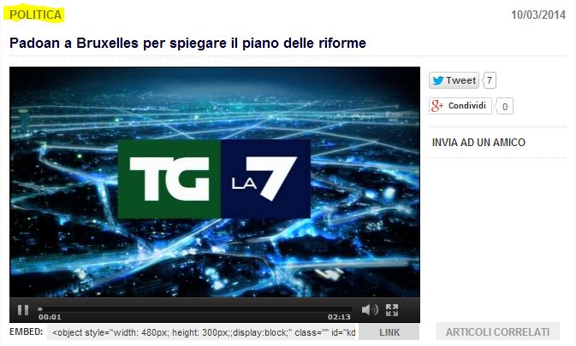

1. La pagina ha un link alla home?

**Esito**: punto soddisfatto.

**Osservazioni**: nella zona superiore della pagina, sia all’interno del menù che nell’header, ci sono link preposti a tale scopo.

1. Questi link/pulsanti funzionano correttamente anche all'interno di pagine basate su frame?

**Esito**: punto non valutabile.

**Osservazioni**: nella pagina non è presente alcun frame.

1. Le briciole di pane sono chiaramente indicate?

**Esito**: punto soddisfatto.

**Osservazioni**: le briciole di pane sono indicate al di sopra del testo dell’articolo e sono facilmente percepibili e raggiungibili.

1. Se lo scaricamento della pagina richiede tempi lunghi, qualche porzione preliminare dei dati viene resa percepibile?

**Esito**: punto soddisfatto.

**Osservazioni**: quando la pagina viene scaricata, compaiono prima header e colonna di destra, e successivamente la parte sinistra della pagina contente gli articoli.

1. I messaggi di errore suggeriscono come continuare?

**Esito**: punto non valutabile.

**Osservazioni**: nella navigazione della pagina non è possibile incappare in messaggi d’errore.

1. Eventuali restrizioni su browser o plug-in sono chiaramente indicate e correttamente gestite?

**Esito**: punto non valutabile.

**Osservazioni**: non sono presenti alcun tipo di restrizioni; la pagina viene correttamente visualizzata con i maggiori browser disponibili.

1. Si può navigare solamente con la tastiera?

**Esito**: punto soddisfatto.

**Osservazioni**: è possibile navigare l’intera pagina utilizzando il tasto il tasto tab.

1. Ci sono tasti rapidi? sono chiaramente indicati?

**Esito**: punto non soddisfatto.

**Cause**: non è presente il codice atto alla creazione di un tasto rapido nell’html della pagina.

**Conseguenze**: la navigazione da tastiera è difficoltosa, in quanto va eseguita solamente tramite l’utilizzo del tasto tab.

**Rimedio**: utilizzare l’attributo “acceskey” nei tag html



**Impatto**: 2 **Frequenza**: 2 **Gravità**: serio.

1. Font, colori, animazioni, suoni sono usati in maniera appropriata?

**Esito**: punto soddisfatto.

**Osservazioni**: lo stile globale della pagina risulta coerente e non procura sensazioni negative all’utente.

1. Gli utenti possono ridimensionare la finestra?

**Esito**: punto non soddisfatto.

**Cause:** il layout della pagina non è responsive.

**Conseguenze:** ridurre le dimensioni della finestra del browser porta a non vedere tutti i contenuti della pagina.

**Rimedio:** adottare un layout di tipo responsive; oltre a ridimensionare il contenuto sulla base delle dimensioni del browser, ciò consentirebbe, inoltre, di fruire il sito efficacemente anche da dispositivi mobili; un’organizzazione di questo tipo si ottiene con griglie e immagini fluide, ottenute utilizzando delle misurazioni relative.



**Impatto**: 2 **Frequenza**: 2 **Gravità**: serio.

1. Gli utenti possono modificare la dimensione del testo?

**Esito:** punto non soddisfatto.

**Cause:** nella pagina non è presente alcun pulsante che consenta di modificare le dimensioni del testo.

**Conseguenze:** rimanendo vincolato alla misura definita dal creatore della pagina web, l’utente è costretto ad utilizzare lo zoom, qualora volesse ingrandire il testo.

**Rimedio:** aggiungere un pulsante (di solito quelli di questo tipo vengono inseriti nella parte alta dell’header) in modo che, quando cliccato, il codice sottostante ingrandisca la dimensione del font.

**Impatto**: 1 **Frequenza**: 1 **Gravità**: minore.

1. Gli utenti possono modificare le dimensioni dei frame?

**Esito:** punto non valutabile.

**Osservazioni:** nella pagina non sono presenti frame.

* 1. Coerenza e standard

Gli utenti non devono chiedersi se parole, situazioni o azioni diverse fanno riferimento alle stesse cose. Si seguano le convenzioni determinate dagli standard ufficiali o di fatto.

1. L'etichetta di un link o pulsante è coerente con il titolo della pagina destinazione?

**Esito:** punto soddisfatto.

**Osservazioni:** /

1. Il titolo di una pagina è coerente con il contenuto della pagina?

**Esito:** punto soddisfatto.

**Osservazioni:** /

1. Il contenuto è valido/vero?

**Esito:** punto soddisfatto.

**Osservazioni:** trattandosi di articoli giornalistici, si suppone che il contenuto di essi sia vero.

1. La pagina o il sito è sufficientemente credibile?

**Esito:** punto soddisfatto.

**Osservazioni:** trattandosi del sito di un telegiornale piuttosto conosciuto a livello nazionale, si suppone che quanto scritto nel sito web stesso sia credibile.

1. Il contenuto fa riferimento a fonti esterne ed indipendenti che sono credibili?

**Esito:** punto soddisfatto.

**Osservazioni**: trattandosi del sito di un telegiornale piuttosto conosciuto a livello nazionale, si suppone che anche le fonti degli articoli siano credibili.

1. Viene coerentemente usato lo stesso stile, colore, font per oggetti simili all'interno di questa pagina? del sito?

**Esito:** punto soddisfatto.

**Osservazioni:** /

1. Il layout della pagina è coerente nel sito?

**Esito:** punto soddisfatto.

**Osservazioni:** il layout della pagina analizzata è coerente con quello delle altre pagine del sito.

1. i colori dei link sono coerenti con le convenzioni di fatto?

**Esito:** punto non soddisfatto.

**Cause:** non viene modificato il colore dei link già visitati.

**Conseguenze:** l’utente può dimenticare di aver già visitato un particolare link.

**Rimedio:** specificare un colore diverso per un <a> qualora venisse visitato usando le appropriate regole CSS.

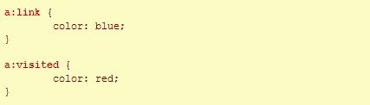

**Impatto**: 1 **Frequenza**: 2 **Gravità**: minore.

1. Ci sono delle convenzioni del web che sono violate?

**Esito:** punto soddisfatto.

**Osservazioni:** non sono state rilevate particolari violazioni.

* 1. Prevenzione di errori

Ancora meglio che dei buoni messaggi di errore è un attento progetto che previene gli errori.

1. Errori di navigazione (vicoli a fondo cieco, cicli, link non definiti, smarrirsi) vengono evitati?

**Esito:** punto soddisfatto.

**Osservazioni:** non sono stati rilevati vicoli a fondo cieco, cicli e link non definiti; per quanto riguarda lo smarrimento, esso viene evitato tramite l’utilizzo di titoli.

1. Le etichette dei link e pulsanti sono non-ambigui?

**Esito:** punto soddisfatto.

**Osservazioni:** le etichette sono di facilissima comprensione, e non si corre il rischio di finire in una pagina non desiderata.

1. Informazioni sull'attraversamento di un link vengono forniti in anticipo (dimensione della pagina, formati particolari, tipo di informazione - souno, animazione, video, PDF, ...)?

**Esito:** punto non soddisfatto.

**Osservazioni:** tale caratteristica è soddisfatta solo in parte; se il contenuto raggiunto dal link è un video, si può osservare il player con un triangolino indicante il tasto play, in tal modo si può capire che si sta raggiungendo effettivamente una pagina contente un video. Tuttavia, se la risorsa è di altro tipo, non è possibile ottenere quest’informazione.

**Cause:** nell’etichetta del link non è specificato il tipo di contenuto raggiunto.

**Conseguenze:** l’utente può non capire cosa sta per fruire.

**Rimedio:** aggiungere nell’etichetta del link il tipo di contenuto puntato.



**Impatto**: 1 **Frequenza**: 1 **Gravità**: minore.

1. Gli URL usano caratteri semplici (si evitano caratteri che non siano lettere, o nomi lunghi e complessi)?

**Esito:** punto soddisfatto.

**Osservazioni:** i caratteri utilizzati sono principalmente lettere e sono coerenti con la pagina che si sta visitando.



1. I frame sono evitati?

**Esito:** punto soddisfatto.

**Osservazioni:** nella pagina analizzata non è presente alcun frame.

1. Vengono fornite chiare ed esaurienti istruzioni su come compilare le form? sono adiacenti ai controlli delle form?

**Esito:** punto non valutabile.

**Osservazioni:** nella pagina analizzata non sono presenti form.

1. Nell'uso delle form gli errori vengono prevenuti (mediante menu, liste di scelte, ...)?

**Esito:** punto non valutabile.

**Osservazioni:** nella pagina analizzata non sono presenti form.

1. Nell'uso di motori di ricerca, vengono forniti dei punti di partenza (suggerendo termini generali, codici di classificazione, ...)?

**Esito:** punto non soddisfatto.

**Cause:** il motore di ricerca non offre alcun tipo di aiuto con cui eseguire la ricerca di una determinata risorsa.

**Conseguenze:** l’utente deve sostanzialmente procedere in modo casuale durante la sua ricerca, perciò l’intera procedura non è efficiente.

**Rimedio:** fare in modo che il motore di ricerca fornisca degli spunti (per esempio un set di parole chiave significative) per guidare la ricerca efficientemente.

**Impatto**: 2 **Frequenza**: 1 **Gravità**: serio.

1. È facile percepire e capire che qualcosa è un controllo su cui è possibile operare?

**Esito:** punto soddisfatto.

**Osservazioni:** ogni controllo presente sulla pagina viene evidenziato in modo tale che è facile comprendere che è possibile operare su di esso.

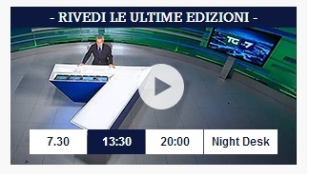

1. e come lo si usa?

**Esito:** punto soddisfatto.

**Osservazioni:** il funzionamento dei controlli della pagina è molto intuitivo e non sono necessarie particolari spiegazioni relativamente a come utilizzarlo.

* 1. Riconoscimento piuttosto di memorizzazione

Rendere visibili gli oggetti, le azioni e le opzioni. L'utente non dovrebbe dover ricordarsi le informazioni relative ad una parte del dialogo nelle successive. Le istruzioni su come usare il sistema dovrebbero essere visibili o reperibili con facilità ogni volta che è appropriato.

1. I link sono troppi? sono presentati in maniera pesante?

**Esito:** punto soddisfatto.

**Osservazioni:** i link presenti nella pagina sono parecchi, però è sensato, in quanto la maggior parte di essi porta ad un determinato articolo. Non ha senso, perciò, averne di meno. Sono presentati nella giusta maniera per dar loro la rilevanza di cui necessitano.

1. I tooltip con delle descrizioni più ricche sono disponibili?

**Esito:** punto non soddisfatto.

**Cause:** nel codice della pagina non è stato previsto alcun meccanismo per gestire i tooltip.

**Conseguenze:** l’utente potrebbe provare frustrazione in quanto, se non capisce leggendo l’etichetta del link cosa sta per vedere, deve necessariamente aprire la pagina puntata.

**Rimedio:** utilizzare del codice Javascript per produrre tooltip per ogni link.

**Impatto**: 2 **Frequenza**: 1 **Gravità**: serio.

1. Il contenuto della pagina è differenziabile da etichette di link?

**Esito:** punto soddisfatto.

**Osservazioni:** le etichette dei link sono scritte con un font avente colore e dimensione diversi dal resto del testo presente nella pagina, per tale motivo sono facilmente distinguibili.

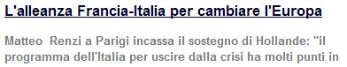

1. È chiaro perchè una pagina è rilevante rispetto allo stadio dell'interazione?

**Esito:** punto soddisfatto.

**Osservazioni:** La pagina analizzata risulta rilevante nell’interazione poiché da essa è possibile raggiungere gli articoli dell’argomento “Esteri”. Se un utente è interessato a tale argomento, la pagina “Esteri” stessa sarà un punto di passaggio fondamentale.

1. Le figure hanno delle descrizioni che sono significative?

**Esito:** punto non soddisfatto.

**Cause:** nessuna delle immagini presenti nella pagina ha una descrizione.

**Conseguenze:** l’utente potrebbe non comprendere a cosa si riferisce l’immagine.

**Rimedio:** aggiungere un’etichetta informativa all’immagine stessa; in HTML5 ci sono dei tag preposti a tale scopo. Qualora HTML5 non fosse supportato da un browser non aggiornato, bisogna creare un box, inserire l’immagine e la didascalia come testo semplice, stilizzando il tutto tramite CSS.

**Impatto**: 1 **Frequenza**: 3 **Gravità**: serio.

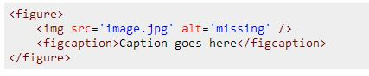

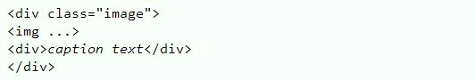

1. I link e i controlli sono chiaramente visibili?

**Esito:** punto soddisfatto.

**Osservazioni:** tali elementi sono facilmente percepibili dall’utente senza particolari sforzi.

1. Le immagini cliccabili sono facilmente riconoscibili?

**Esito:** punto soddisfatto.

**Osservazioni:** le immagini, quando vengono attraversate dal puntatore, si scuriscono, facendo così comprendere all’utente che posso essere cliccate. Se ciò succede, l’utente viene portato ad una nuova pagina contente la descrizione dell’immagine stessa.

1. Si può distinguere tra link inter- e intra-sito? inter- e intra-pagina?

**Esito:** punto soddisfatto.

**Osservazioni:** poiché nella pagina analizzata sono presenti solamente link intra-sito e inter-pagina, non c’è necessità di adottare particolari stili per distinguerli dalle altre tipologie.

1. È facile accorgersi di essere ritornati a una pagina già visitata in precedenza?

**Esito:** punto non soddisfatto.

**Cause:** non è presente alcun meccanismo che consenta all’utente di ottenere questo tipo di informazione.

**Conseguenze:** l’utente può sfruttare solamente la sua capacità di memorizzazione per capire se ha già visitato o meno la pagina.

**Rimedio:** una possibile soluzione è adottare un colore diverso per i link già visitati.

**Impatto**: 1 **Frequenza**: 2 **Gravità**: minore.

* 1. Flessibilità e efficienza d’uso

I tasti rapidi - non visibili da utenti principianti - spesso possono velocizzare l'interazione per utenti esperti, facendo sí che il sistema sia allo stesso tempo adatto agli uni e agli altri. Si permetta agli utenti di personalizzare le azioni più frequenti.

1. Le pagine possono essere incluse nei favoriti/segnalibri (bookmark) in maniera non ambigua?

**Esito:** punto soddisfatto.

**Osservazioni:** il titolo che viene assegnato alla pagina quando viene aggiunta ai preferiti è adeguato, e differenzia adeguatamente la pagina stessa dalle altre.

1. Vengono offerti dei motori di ricerca?

**Esito:** punto soddisfatto.

**Osservazione:** viene offerto un motore di ricerca posto nella parte superiore della pagina, ed è facilmente percepibile.



1. Gli utenti possono approfondire se - e solo se - lo desiderano?

**Esito:** punto soddisfatto.

**Osservazione:** gli utenti, nella pagina analizzata, si trovano ad osservare diversi articoli caratterizzati da un testo introduttivo ed un link che porta all’articolo completo; per tale motivo essi possono decidere di non approfondire l’articolo stesso; in altre parole, non sono costretti a leggere l’intero contenuto, ma possono semplicemente passare a quello successivo.

1. Le pagine sono state realizzate in modo che possano essere reperite coi motori di ricerca?

**Esito:** punto non soddisfatto.

**Cause:** nel codice html nella pagina non sono presenti i meta tag.

**Conseguenze:** l’utente potrebbe non trovare mai la pagina desiderata.

**Rimedio:** aggiungere adeguati meta tag alla pagina.



1. Gli utenti possono ridimensionare la finestra?

**Esito:** punto soddisfatto.

**Osservazioni:** l’utente può ridimensionare la finestra, tuttavia ad un certo punto non sarà più possibile leggere il contenuto della pagina stessa.

1. Gli utenti possono modificare le dimensioni del testo?

**Esito:** punto non soddisfatto.

**Cause:** non è presente alcun tipo di pulsante che consenta di modificare le dimensioni del font.

**Conseguenze:** l’utente non può ridimensionare il testo, qualora lo desiderasse.

**Rimedio:** aggiungere tali pulsanti; il codice che verrà attivato da essi andrà a modificare la proprietà css relativa alla dimensione del font.

**Impatto**: 1 **Frequenza**: 1 **Gravità**: minore.

1. Gli utenti possono ridimensionare i frame?

**Esito:** punto non valutabile.

**Osservazioni:** nella pagina non sono presenti frame.

1. Gli utenti possono usare solamente la tastiera?

**Esito:** punto soddisfatto.

**Osservazioni:** nonostante nel codice html non venga usata la proprietà accesskey, la pagina risulta navigabile con il tasto tab.

1. Gli utenti possono usare i tasti rapidi?

**Esito:** punto non soddisfatto.

**Cause:** non viene utilizzata la proprietà acceskey nel codice html.

**Conseguenze:** l’utente può utilizzare solamente il tasto tab per navigare nella pagina.

**Rimedio:** utilizzare la proprietà acceskey nel codice html.



**Impatto**: 3 **Frequenza**: 3 **Gravità**: grave.

* 1. Design estetico e minimalista

I dialoghi non dovrebbero contenere informazioni che sono irrilevanti o raramente usate. Ogni componente informativo in un dialogo compete con gli altri, e diminuisce la loro visibilità relativa.

1. I pulsanti e i link sono raggruppati in base alla loro funzione?

**Esito:** punto soddisfatto.

**Osservazioni:** nella pagina analizzata si possono notare diversi gruppi di pulsanti che svolgono funzioni differenti. Per esempio, alcuni di essi sono dedicati ai social network, altri alla visione delle ultime edizioni del tg, altri ancora per raggiungere i vari temi degli articoli.

1. Le cose meno importanti (paragrafi, link, pulsanti) sono minimizzati?

**Esito:** punto soddisfatto.

**Osservazioni:** nella pagina ci sono elementi molto piccoli rispetto al resto; in particolare, si possono notare i link agli articoli di vecchia pubblicazione e quelli relativi alle informazioni aziendali.

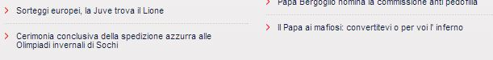

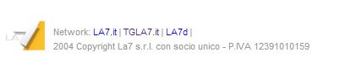

1. I termini che sono legati al web vengono evitati (es. "segui questo link", "clicca qui")?

**Esito:** punto soddisfatto.

**Osservazioni:** non è presente alcun termine dei tipi indicati.

1. La pagina è succinta?

**Esito:** punto soddisfatto.

**Osservazioni:** la pagina contiene solamente elementi strettamente collegati alla divulgazione di notizie.

1. I dettagli sono posti in una pagina secondaria?

**Esito:** punto soddisfatto.

**Osservazioni:** il succo degli articoli è scritto nella pagina analizzata. Qualora l’utente volesse approfondire l’argomento, deve raggiungerne una secondaria.

1. La pagina inizia con le conclusioni?

**Esito:** punto soddisfatto.

**Osservazioni:** l’idea principale, con le relative conclusioni, è già collocata nel paragrafo introduttivo dell’articolo.

1. Lunghe liste vengono divise in blocchi?

**Esito:** punto non valutabile.

**Osservazioni:** nella pagina non sono presenti liste.

1. Ciascun paragrafo contiene una singola idea?

**Esito:** punto soddisfatto.

**Osservazioni:** /.

1. Le immagini inutili sono assenti?

**Esito:** punto soddisfatto.

**Osservazioni:** non sono presenti immagini inutili.

1. Le animazioni e lampeggiamenti sono evitati?

**Esito:** punto soddisfatto.

**Osservazioni:** non è presente alcun tipo di animazione o lampeggiamento.

1. Le animazioni Flash che sono inutili sono evitate?

**Esito:** punto soddisfatto.

**Osservazioni:** non c’è alcuna animazione flash.

* 1. Aiutare l'utente nel riconoscere, diagnosticare e rimediare dagli errori.

I messaggi di errore devono essere espressi in un linguaggio semplice (non codici di errore), devono indicare con precisione l'errore, e suggerire in maniera costruttiva una soluzione.

1. Per gli errori di navigazione vengono dati dei suggerimenti costruttivi (es. link iniziali nel caso di nessun risultato da un motore di ricerca)?

**Esito:** punto soddisfatto.

**Osservazioni:** in generale, per gli errori di navigazione, è possibile tornare al punto precedente senza alcuna difficoltà.

1. Vengono offerte delle spiegazioni naturali di ciò che è successo e perché?

**Esito:** punto soddisfatto.

**Osservazioni:**/.

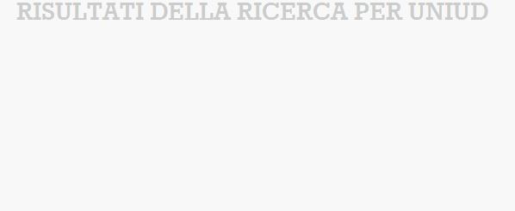

* 1. Aiuto e documentazione.

Anche se è meglio se il sistema può venir usato senza documentazione, può essere necessario fornire degli aiuti e documentazione di riferimento. Questo tipo di informazione deve essere semplice da ricercare, focalizzata sui compiti degli utenti, elencare i passi concreti da eseguire, e non essere troppo grande come dimensione.

1. Quanto lontano è il materiale di aiuto? quanto bene esso è integrato nelle pagine?

**Esito:** punto soddisfatto.

**Osservazioni:** il materiale di aiuto è raggiungibile tramite link. Esso tuttavia è posto in fondo alla pagina, quindi l’utente potrebbe non accorgersene.

1. È disponibile una mappa del sito?

**Esito:** punto non soddisfatto.

**Osservazioni:** la mappa del sito non sarebbe indispensabile in quanto la sua struttura è semplice.

**Cause:** non è stata inserita durante la progettazione del sito.

**Conseguenze:** l’utente potrebbe perdersi.

**Rimedio:** aggiungere una mappa del sito.

**Impatto**: 1 **Frequenza**: 1 **Gravità**: minore.

1. CASO D’USO: Ricerca di articoli dedicati all’argomento “Esteri”

Analisi di ciascuna euristica per la pagina http://www.la7.it/guida_tv

* 1. Visibilità dello stato del sistema

Il sistema deve costantemente informare l'utente su ciò che sta succedendo, fornendo appropriato feedback in tempi ragionevoli.

1. Dove mi trovo?

**Esito:** punto non soddisfatto.

**Cause:** nel menù non viene evidenziata la posizione corrente in cui si trova l’utente.

**Conseguenze:** l’utente potrebbe non sapere dove si trova.

**Rimedio:** evidenziare la posizione corrente nel menù; per esempio lasciando il colore bianco su di essa una volta cliccata.

**Impatto**: 2 **Frequenza**: 2 **Gravità**: serio.

1. La pagina ha un titolo informativo?

**Esito:** punto soddisfatto.

**Osservazione**: il titolo della pagina è ampiamente visibile nella parte superiore.

1. Dove posso andare?

**Esito:** punto soddisfatto.

**Osservazioni:** /.

1. Ci sono link e pulsanti importanti che sono visibili senza dover fare scrolling?

**Esito:** punto non soddisfatto.

**Cause:** alcuni link importanti sono raggiungibili solo attraverso lo scrolling; ad esempio i programmi che vengono mandati in onda durante la giornata.

**Conseguenze:** l’utente è costretto ad eseguire un operazione di scrolling.

**Rimedio:** spostare tali elementi nella parte superiore della pagina.

**Impatto**: 1 **Frequenza**: 2 **Gravità**: minore.

1. Cosa sto vedendo? percependo?

**Esito:** punto soddisfatto.

**Osservazioni:** l’utente si aspetta di vedere la guida tv, ed è quello che effettivamente avviene. Inoltre è presente un eventuale approfondimento relativo al programma che andrà in onda il giorno stesso.

1. La cosa più importante della pagina si trova in alto?

**Esito:** punto soddisfatto.

**Osservazioni:** i contenuti della guida tv si trovano nella parte superiore della pagina.

1. La pagina ha una chiara struttura (2-3 titoletti di sezione, titoletti chiari, parole evidenziate)?

**Esito:** punto soddisfatto.

**Osservazioni:** ogni programma è diviso da una linea di separazione, ed il titolo è evidenziato. Il testo introduttivo di essi è posto immediatamente al di sotto del titolo stesso. Il menù di navigazione è posto nella zona superiore e la colonna di destra contiene elementi aggiuntivi anch’essi ben separati. Nel complesso, la struttura della pagina risulta ben costruita.

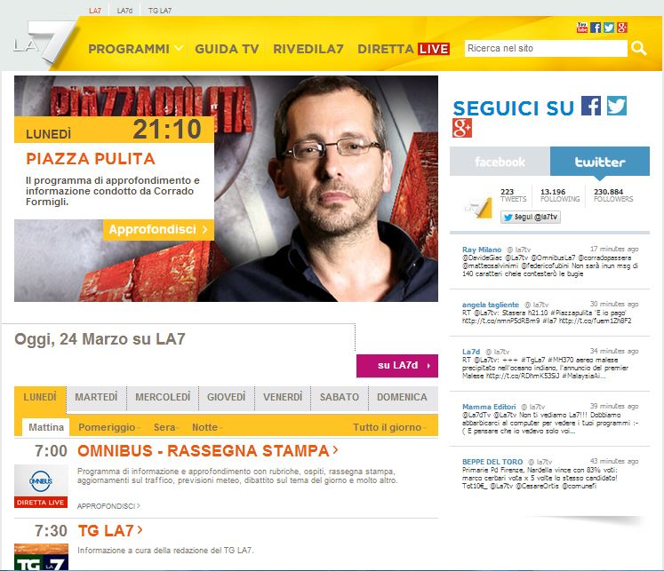

1. L'autore della pagina (persona o ente) è chiaramente indicato?

**Esito:** punto soddisfatto.

**Osservazione**: L’autore della pagina è indicato, in maniera piuttosto evidente, a sinistra del menù, nella parte superiore di essa.

1. È indicata la data di aggiornamento o revisione della pagina?

**Esito**: punto non soddisfatto.

**Cause**: la data non è presente in alcuna zona della pagina.

**Conseguenze**: non è dato sapere quando essa è stata aggiornata per l’ultima volta.

**Rimedio**: aggiungere tale informazione in una parte del sito, come, per esempio, il footer.

**Impatto**: 1 **Frequenza**: 1 **Gravità**: minore.

1. I nuovi contenuti della pagina sono chiaramente evidenziati? e le nuove pagine del sito sono evidenziate nella home?

**Esito**: punto soddisfatto.

**Osservazioni**: Solo alcuni programmi più recenti vengono ben evidenziati rispetto agli altri, in particolare il programma serale del giorno.